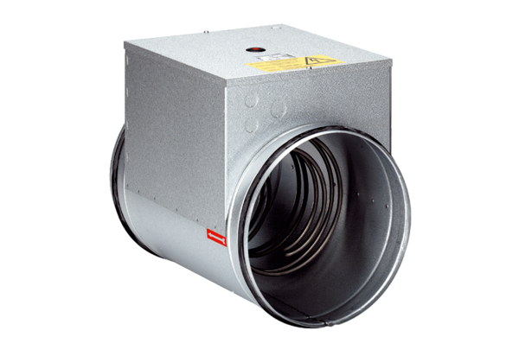Электрокалорифер ERH 20-2Комплект поставки: 1 штукАссортимент: C
Номер артикула: 0082.0103Изготовитель: MAICO

